Bewertung des Flexibilitätspotenzials von Kältesystemen am Beispiel eines Kühlhauses
(2) Strom, Wärmeerzeugung Speicher: Zentrale/dezentrale Erzeugung und Speicherung
(5) (Open-Source) Modellierung: Abschätzung der Flexibilität im Energie-/Stromsystem

Ehsan Khorsandnejad ⁽¹⁾, Robert Malzahn

⁽¹⁾ Fraunhofer-Institut für Umwelt-, Sicherheits- und Energietechnik UMSICHT

Motivation und zentrale Fragestellung
Es wurde eine Untersuchung des Flexibilitätspotenzials von Kälteversorgungssystemen am Beispiel eines generischen Kühlhauses im Einklang mit der Energiewende durchgeführt, um die folgenden Ziele zu erreichen:
- Technisches Ziel: Wie kann die Flexibilität von Kälteversorgungsanlagen zum Peak Shaving beitragen?
- Ökonomisches Ziel: Wie können die Strombezugskosten minimiert werden?
- Ökologisches Ziel: Wie können die CO2-Emissionen minimiert werden?
- Ökologisches Ziel: Wie kann eine PV-Anlage vor Ort optimal integriert werden?
Zusätzlich zu den oben genannten Zielen wird diskutiert, wie Flexibilität gemessen und interpretiert werden kann und welche Auswirkungen sie auf die Energieeffizienz eines Kühlhauses hat.

Methodische Vorgangsweise
Zur Durchführung der Untersuchung wird im ersten Schritt ein generisches Kühlhaus mit zwei Bereichen für Normalkühlung und Tiefkühlung betrachtet. Der Kältebedarf wird auf Basis der Fläche und des Kühlgutes berechnet. Die Kältetechnik wird auf der Grundlage der am häufigsten verwendeten Kältetechnologie für derartige Anwendungen und Leistungen ausgewählt. Die Konfiguration und die technischen Eigenschaften des Kühlhauses werden entsprechend festgelegt. Anschließend werden Daten wie die Strombezugskosten vom Spotmarkt, die Verfügbarkeit von Wind- und Solarenergie und die CO2-Emissionen für jedes kW erzeugten Stroms im Netz gesammelt. Im nächsten Schritt wird ein Optimierungsmodell des Kühlhauses mit Hilfe von OEMOF (Open Energy Modelling Framework), einem Werkzeug zur Modellierung von Energiesystemen für Optimierungszwecke in Python, entwickelt. Anschließend wird das entwickelte Energiesystem entsprechend den Eigenschaften des Kühlhauses parametriert. Je nach gewähltem Ziel werden unterschiedliche Zielfunktionen mit Real- oder Strafkostenminimierung verwendet. Für die Minimierung des CO2-Emissionen werden zwei verschiedene Zielfunktionen betrachtet, eine, die versucht, die Strafkosten für den CO2-Emissionen zu minimieren und eine, die versucht, den Anteil der Wind- und PV-Energie aus dem Stromnetz zu maximieren. Im nächsten Schritt werden die Optimierungen auf Basis der Methode der gemischt-ganzzahligen linearen Programmierung (MILP) durchgeführt. Schließlich wird ein von [1] entwickelter spezifischer Ansatz verwendet, um die Flexibilität des Kühlhauses zu analysieren.

Ergebnisse und Schlussfolgerungen
Die Ergebnisse werden anhand von fünf verschiedenen Kriterien, nämlich Stromkosten, Energieverbrauch, Lastwechsel, CO2-Emissionen und Flexibilitätsfaktor, verglichen. Für das Ziel, die Strombezugskosten zu minimieren, wird viel Flexibilität benötigt. Auch Lastwechsel treten sehr häufig auf. Der Energieverbrauch und die CO2-Emissionen steigen jedoch im Vergleich zum Normalbetrieb leicht an. Die Minimierung des CO2-Ausstoßes durch beide Zielfunktionen erfordert viel Flexibilität und auch Lastwechsel. Überraschenderweise sind die Strombezugskosten in diesem Fall geringer als im Normalbetrieb. Allerdings sind mehr Flexibilität, Energieverbrauch und häufiger Lastwechsel erforderlich, um die CO2-Emissionen zu minimieren, wenn die Zielfunktion zur Minimierung der Strafkosten für CO2-Emissionen verwendet wird. Wenn es um Spitzenlastabschaltung geht, ist die erforderliche Flexibilität viel geringer als im vorherigen Fall. Es werden auch weniger Lastwechsel benötigt. Allerdings führt dies zu höheren Energieverbräuchen, Strombezugskosten und CO2-Emissionen. Schließlich wird durch die Maximierung der Integration einer PV-Anlage vor Ort die höchste Anzahl von Lastwechseln beobachtet. Um dieses Ziel zu erreichen, ist ebenfalls ein hohes Maß an Flexibilität erforderlich. Die Höhe des Energieverbrauchs ändert sich jedoch im Vergleich zum Normalbetrieb nicht viel. Die Menge der CO"-Emissionen und die Strombezugskosten sinken in diesem Fall deutlich. Zusammenfassend lässt sich sagen, dass die höchste Flexibilität erreicht wird, wenn das Kühlhaus über eine eigene PV-Anlage verfügt, gefolgt von der Stromkostenminimierung über den Spotmarkt. Darüber hinaus ergibt sich die geringste Energieeffizienz durch Peak Shaving, während sich die Minimierung der CO2-Emissionen als die effizienteste Strategie erweist.

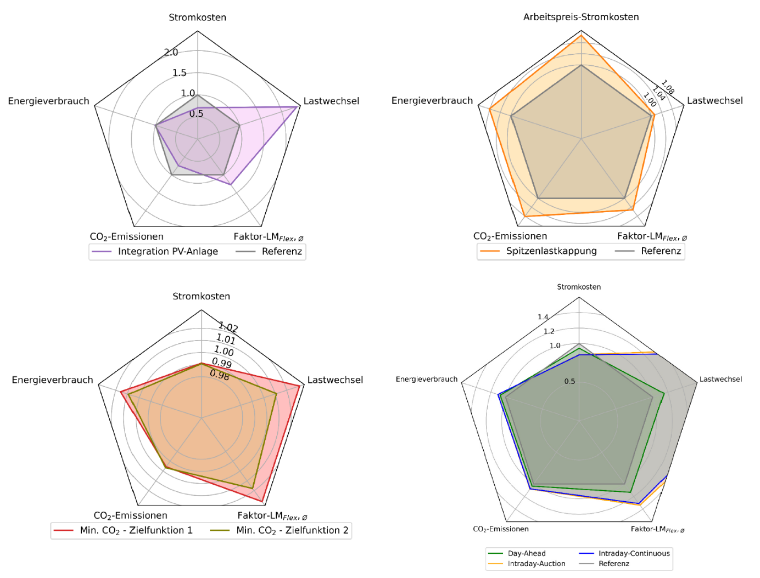

Abbildung 1: Erforderliche Flexibilität und ihre Auswirkungen auf das Kühlhaus für verschiedene Ziele

Literatur

[1] Tobias Weiß, Daniel Rüdisser, Glenn Reynders (2019) Tool to evaluate the Energy Flexibility in Buildings: A short manual.

Adresse: Fraunhofer UMSICHT, Osterfelder Str. 3, 46047 Oberhausen; Telefon: +49 208 8598-1518; Email: ehsan.khorsandnejad@umsicht.fraunhofer.de

